VY_32_INOVACE_20_PVTP_89_09

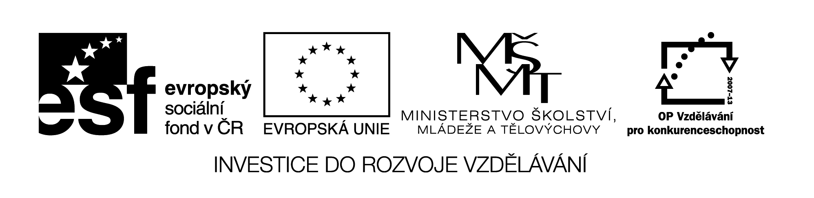

|  |  |
| --- | --- |
| **Šablona č. 20** | |
| **Vzdělávací oblast** | Člověk a svět práce |
| **Předmět** | Pracovní výchova |
| **Tematický okruh** | Dobře zorganizovaná domácnost |
| **Ročník** | 8. |
| **Anotace** | Interaktivní materiál zpracovaný v programu Power Point je zaměřen na běžné činnosti týkající se provozu v domácnosti. Organizace, skladování a ukládání potravin, finanční rozpočet, nákup, plánování jídelníčku. |
| **Autor** | Mgr. Renata Jindráková |
| **Očekávaný výstup** | Žák se orientuje v běžných domácích činnostech, dokáže vhodně vybrat nakoupit a skladovat potraviny. |
| **Průřezová témata** | OSV – Osobnostní rozvoj. |
| **Klíčová slova** | Jídelníček, zásoba jídla, ukládání potravin, finanční rozpočet, nákup potravin, organizace provozu. |
| **Druh učebního materiálu** | Prezentace |